|  |
| --- |
| **제어공학 [2-2강] 블록도와 전달함수**https://blogimgs.pstatic.net/imgs/nblog/spc.gif [제어공학](https://blog.naver.com/PostList.naver?blogId=kckoh2309&categoryNo=56&from=postList) / [IT강좌](https://blog.naver.com/PostList.naver?blogId=kckoh2309&categoryNo=28&parentCategoryNo=28&from=postList) https://blogimgs.pstatic.net/imgs/nblog/spc.gif  2020. 8. 31. 19:02 |

블록도는 블록(block)과 화살표(입력/출력)외 다음과 같이  합산점(summing point)와 분기점(Branch point)이 있다. 피드백이란 시스템출력이 다시 입력쪽으로 되돌아 와서, 입력값과 출력값의 차이를 시스템의 새로운 입력으로 하는 흐름을 말한다. 이를 블록도(block diagram)로 표현하면 다음과 같다.

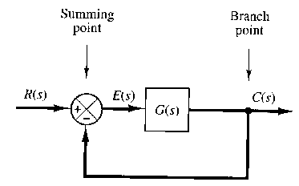

이처럼 피드백이 닫힌 형태(closed loop form)로 루프를 형성한다여, 이러한 시스템을 페루프시스템(closed loop system)이라고 부른다. 오늘은 이러한 페루프 시스템의 전체 전달함수(overall transfer function)을 구하는 과정을 다룬다.

**(1) 페루프 시스템의 전달함수**

다음과 같이 페루프 시스템이 블록선도로 주어질 때, 이 시스템의 전체 전달함수를 C(s)/R(s)를 구해 보자.

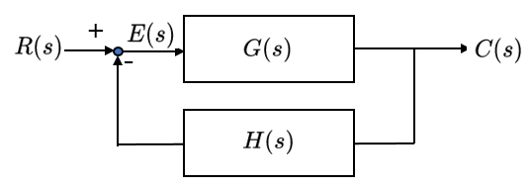

                           그림1 동적 시스템의 피드백 구조

먼저 전체 전달함수를 G(s)라하면,

  --------------------------------------------(1)

합산점에서는 다음과 같은 식이 성립한다.

  -----------------------------------------(2)

식(1),(2)로 부터 최종 전달함수를 구하면 다음과 같다.

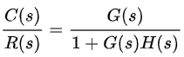

--------------------------------------------(3)

이 식(3)은 제어공학 전공자로서 외워둘 필요가 있다. 두고 두고 사용되기 때문이다. ^^

**(2) 기계적 시스템의 모델링**

공기저항을 받는 자동차의 힘-속도 모델에 대해 블록도를 그려보자.



 --------------------------------------------(4)

이를 라플라스 변환을 취하면 다음과 같이 쓸 수 있다.

  -----------------------------------------(5)

식(5)를 블록도를 그리기 편한 형태로 바꾸어 보자. 방법은 왼쪽항은 시스템출력을 오른쪽항에 전달함수X(입력-피드백)의 형식이 되도록 정리하는 것이다. 현재 시스템은 힘 F(s)를 입력하고, 속도 V(s)를 출력으로 하고 있으므로 식(5)는 다음과 같이 다시 쓸 수 있다.



  -------------------------------------(6)

사실 제어를 처음 배울 때 필자도 이 식(6)의 형태를 매우 의아하게 생각했다. 왜 양변에 V(s)가 들어가지? 참으로 피이드백(feedback)의 개념을 잡기전에는 이러한 의문이 드는 것은 당연하다. 자 이제 이를 블록도로 그려보자.

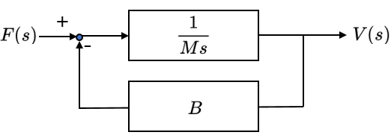

                   그림2  힘-속도 동적시스템의 피드백 구조

자 여기서 다시한번 피드백의 의미를 살펴보자. 만약 속도피드백 B 블록이 없다면 어떻게 될까. 그림으로 표시하면 다음과 같다.

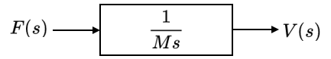

                    그림3 속도 피드백이 없는 힘-속도 동적시스템

이렇게 피드백이 없는 시스템은 포워드 블럭에 적분기(1/s)만 존재한다. 따라서 힘 F(s)에 대해 속도V(s)는 가속되며 계속 증가하게 된다.(불안정) 따라서 속도피드백은 시스템을 안정화시키는 역할을 한다.

이제 그림2에 대해 식(3)을 적용하여, 전체 전달함수(overall transfer function)을 구해보자. 일단 수식(3)에 G(s)=1/Ms와 H(s)=B를 대입하면 다음과 같이 구할 수 있다.

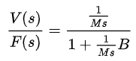

  -------------------------------------(7)

그리고 식(7) 분모분자에 Ms를 곱하여, 정리하면 다음과 같다.



  -------------------------------------(8)

사실 식(8)의 결과는 식(5)으로 부터 직접 구할 수 있다. 그러나 지금 방법처럼  피드백 구조로 해석하여 전체 블록도의 전달함수를 구하는 과정이 보다 피드백시스템에 대한 통찰력을 제공한다. 따라서 제어시스템을 다루는 여러분에게 이처럼 피드백블록도를 그리고, 이를 단일화하는 과정을 추천한다. (모든 세상을 피드백시스템 과점에 바라보는 시각, 이것이 제어공학자가 가져야할 자세^^이다)

**(3) 2중 피드백루프를 갖는 시스템의 모델링**

다음과 같이 질량(m), 댐퍼(b), 스프링(k)으로 이루어진 기계시스템을 고려해 보자. 여기서 댐퍼는 damping friction 계수(b)를 기계적 요소 중 하나로, 속도에 비례하는 반력을 발행한다.

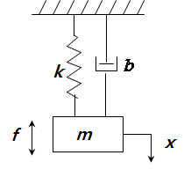

     그림4 질량-스프링-댐퍼 시스템

이 시스템에 대해 동적 방정식을 세우면 다음과 같다. 즉 힘 f(t)가 구해지면 그 힘에 비례하여 가속도가 발생하고, 그 가속도는 시간에 적분되면 속도, 또 한번 시간에 대해 적분 되면 위치 x(t)가 된다. 따라서 이 시스템은 힘이 입력되면, 위치가 출력되는 힘-위치 동적시스템이라 볼 수 있다.



  -------------------------------------(9)

이 식을 라플라스 변환하면 다음과 같이 쓸 수 있다.



------------------(10)

현재 시스템은 힘 F(s)를 입력하고, 속도 V(s)를 출력으로 하고 있으므로 식(10)는 다음과 같이 다시 쓸 수 있다.

 --------------(11)

이 식(11)에 대해 블록도를 그리면

, 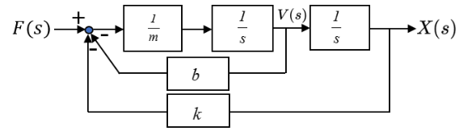

                                     그림5  2중 피드백루프를 갖는 동적 시스템 블록도

이 그림을 보면 피드백 루프가 2중으로 걸린 것을 알 수 있다. 이렇게 2중구조의 피드백루프를 갖는 시스템에 대해 전체 전달함수를 구해보자. 방법은 안쪽 피드백루프부터 단일 블록화 하는 것이다.

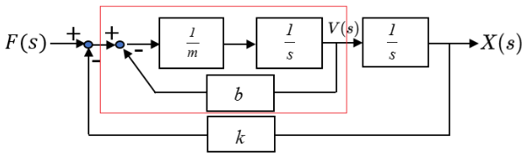

                                  그림6  2중 피드백루프를 갖는 동적 시스템 블록도

위 그림에서 붉은 색 박스 부분의 전달함수를 식(3)의 공식을 적용하여 구하면 다음과 같다.

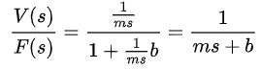

 -------------(12)

따라서  그림6은 다음과 같이 다시 그릴 수 있다.

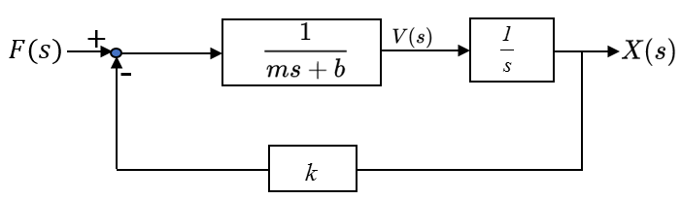

                                  그림7 안쪽 피드백루프를 단일 블록화한 시스템의 블록도

그리고 그림7에 대해 다시 식(3)을 적용하여 전체 전달함수를 구하면 다음과 같다.

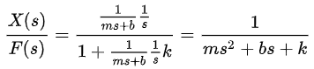

 -------------(13)

역시 식(13)의 결과는 식(10)으로 부터 직접 구할 수 있다. 그러나 지금 방법처럼 2중 피드백 구조로 해석하여 하나하나 루프를 단일화하는 과정이 보다 시스템에 대한 통찰력을 제공한다. 따라서 제어시스템을 다루는 여러분은 이러한 과정에 좀 더 익숙해 지기를 바란다.

**(4) 전기회로 시스템의 모델링**

그림(a)와 같은 RC회로에 대해 동적 방정식을 세우면, 다음과 같다.



  -----------------------------------(14)



 --------------------------------(15)

식(14),(15)에 대해, 라플라스 변환을 적용하면, 다음과 같다.



  -------------(16)



-----------------------------(17)

식(16),(17)에 대해, 블록선도로 표현하면, 그림(b)와 그림(c)와 같다. 그리고 그림(b)와 그림(c)를 합쳐 그리면 그림(d)와 같다. 이 블록도에 대해 전체 전달함수를 식(3)을 적용하여 구하면 다음과 같다.

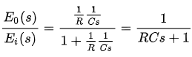

 -------------(18)

